INFORME TÉCNICO

Jessica Carrillo

Geovanny Padilla

Fernando Pillalaza   
Escuela Politécnica Nacional

*Resumen*—En el presente informe se da a conocer dos posibles planteamientos de solución referente a la arquitectura integral de una empresa, las cuales permitirán solventar varias necesidades dentro del área de telecomunicaciones en base a los requerimientos previamente expuestos, generando de esta manera un informe técnico que contendrá dichas soluciones junto con la descripción de cada uno de los componentes tomados en cuenta para su posible implementación , así como un informe ejecutivo que presentara el presupuesto calculado de cada una de las soluciones planteadas, mismo que debe ajustarse al preestablecido por la empresa, para finalmente ser presentados ante esta y tras su selección iniciar con su aplicación

# **INTRODUCCIÓN**

En la actualidad el avance de la tecnología ha generado una serie de beneficios que dan solución a la mayoría de las nuevas necesidades y requerimientos de la sociedad, creando cada vez más un mundo digitalizado, por lo que el uso de las tecnologías de información y comunicación (TICs) se han extendido, siendo implementadas en las diversas empresas u organizaciones, tomando como como relevante el tema de las telecomunicaciones que hacen posible establecer un entorno de trabajo eficiente, competitivo, dinámico, rentable, innovador y sostenible que permite manejar la información de manera segura y confiable, abriéndose paso dentro mercado comercial aumentando la ventaja competitiva tras el valor agregado propuesto, ya que dicha tecnología permite el acceso a información de una manera rápida y desde cualquier lugar, mejorando la calidad de servicio y llegando a una gran cantidad de miles de usuarios, además de reducir costos internos generando mayor rentabilidad y productividad tras optimizar operaciones.

Por lo que el presente informe denominado como técnico tiene como objetivo tomar varios de los aspectos mencionados para generar dos propuestas, una en base a componentes de código abierto y la otra debe abarcar componentes con licencia, ya sean hardware o software que darán solución a los requerimientos expuestos por la empresa Global Lawyers, para solventar las necesidades de telecomunicaciones, identificando características y beneficios importantes de cada uno de ellos

# **NECESIDADES Y REQUISITOS DEL CLIENTE**

La empresa Global Lawyers, es un despacho de abogados que ofrece servicios jurídicos, tanto nacionales como internacionales, es una empresa fundada en 1980 y tiene sucursales alrededor del mundo. La empresa necesita una solución de telecomunicaciones para su empresa, su presupuesto es de 50.000 USD contemplado para hardware y software, el cual además tiene un número de 60 empleados. Dichas propuestas deben permitir:

* Interactuara internamente
* Interactuar con medios externos
* Realizar videoconferencias y telepresencia.
* Conectarse con teléfonos locales.
* Conectarse con teléfonos internacionales.
* Conectarse con teléfonos celulares.
* Encriptar correos electrónicos.
* Almacenamiento encriptado de archivos

# **ALTERNATIVAS DE SOLUCIÓN**

Teniendo en cuenta la gran cantidad de tecnologías actuales que nos permiten solventar la problemática presentada, la cual demanda de una infraestructura que se encuentre adaptada para voz y video en tiempo real se ha realizado un profundo análisis por cada una, y tomado en cuenta los siguientes términos tanto en hardware y software licenciados y no licenciados

1. **COMUNICACIONES UNIFICADAS**

Independientemente del hardware y software licenciados o no licenciados se ha tomado en cuenta la implementación de un sistema de comunicación unificado el cual integra los elementos mencionados siendo una “*combinación de un conjunto de productos tecnológicos como telefonía, correo electrónico, mensajería instantánea, unificada, integrada, servicios de presencia, conferencias web, audio, video, telefonía (voz) IP, aplicaciones de redes sociales, etc. a los que se accede mediante los diferentes medios de comunicación y sistemas operativos”*, priorizando la característica de movilidad y abarcando la mayoría de requisitos planteados por la empresa, permitiéndole además obtener grandes ventajas en cuanto a la facilidad de comunicación en tiempo real con el usuario y entre personal de la empresa (empleados) desde cualquier lugar, de una manera rápida y eficiente ayudando a:

* Aumentar la productividad de empleados
* Aumentar la calidad de atención al cliente
* Optimizar recursos del sistema de comunicaciones

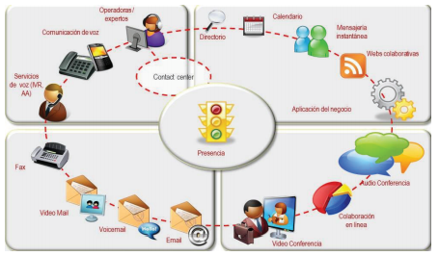

Ilustración 1. Comunicaciones Unificadas

**ventajas**

* **Colaboración**.- Empleados y clientes pueden unirse y colaborar mediante el uso compartido de datos y dispositivos avanzados de comunicación
* **Comunicación**.- mejora las comunicaciones empresariales al reunir todos los dispositivos disponibles en sus distintas modalidades
* **Acceso**.- amplía la integración entre los datos y aplicaciones de comunicaciones para promover la continuidad en todos los procesos de negocio
* **Presencia**.- disponibilidad de todos los demás usuarios y sus preferencias de comunicación
* **Económico**.- reducir costes en viajes gracias a la integración de las soluciones de videoconferencia, así como los asociados al mantenimiento de las centralitas
* Posibilidad de incorporar nuevos servicios y funcionalidades
* Posibilidad de gestionar todo el sistema desde una única consola
* Reducción de la gestión administrativa

Dicho sistema cubre los requerimientos de la empresa Global Lawyers en cuanto a: realizar videoconferencias y telepresencia, conectarse con teléfonos locales, internacionales y celulares así como encriptar correos electrónicos y almacenarlos

1. **REDES DE NUEVA GENERACION (NGN)**

Son la evolución de la actual infraestructura de redes de telefonía fija, móvil y datos a una única red multiservicio que permite concentración de los nuevos servicios multimedia, generando más beneficios en comparación con la arquitectura convencional de redes

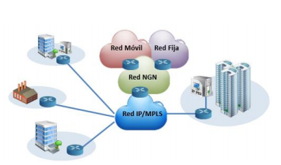

Ilustración 2. Arquitectura NGN

|  |  |
| --- | --- |
| DIFERENCIAS | |
| ARQUITECTURA CONVENCIONAL | **ARQUITECTURA NGN** |
| Centralitas y outers en todas las delegaciones | Única red y único acceso. |
| Conexiones fijo/móvil/datos en todas las delegaciones | Mismo hardware para fija, móvil y datos |
| Redes totalmente independientes. | La voz pasa a ser un servicio de datos más. |

Tabla 1. Diferencia Redes

Se ha considerado a la arquitectura de NGN como propuesta de implementación ya que optimiza los procesos de acceso a la información con tan solo el uso de una única red denominada como red horizontal en comparación con las redes verticales en la que es necesario que cada servicio tenga su propia red

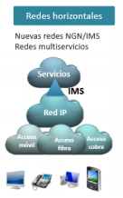

Ilustración 3. Red Horizontal

1. **ARQUITECTURA Y EQUIPOS NECESARIOS PARA LA IMPLEMENTACIÓN (HARDWARE)**

Es necesario del uso de varios componentes de hardware para la creación de la infraestructura del sistema de comunicaciones unificadas, considerando que de igual manera se cuenta actualmente con un sin número de equipos sumamente avanzados, brindando cobertura a los requerimientos en cuanto a la interacción interna y externa atraves de distintos medios y para lo que de acuerdo al presupuesto planteado por la empresa se han tomado en consideración los siguientes:

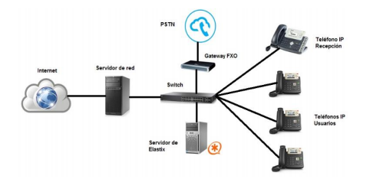

Ilustración 4. Arquitectura de red a implementar

El modo de funcionamiento consta básicamente de un servidor principal que aloja el sistema de comunicaciones unificadas el cual se encuentra conectado al servidor de red, en el cual se coloca el Gateway que se encarga de asociar las líneas analógicas emitidas por la PSTN con la central IP, para finalmente conectarse en red a los distintos teléfonos IP

1. **REQUERIMIENTOS DE RED**

La red debe cumplir con ciertos requerimientos básicos que garantice la calidad del servicio siendo el ancho de banda suficiente para satisfacer las comunicaciones.

* **cuarto de telecomunicaciones**

Es indispensable que la empresa cuente con un área destinada específicamente para alojar elementos del sistema de telecomunicaciones y por ende de los sistemas de comunicación unificada, como conmutadores, terminaciones de cable y cableado de interconexión asociado

* **cableado estructurado**

Necesario la implementación de un sistema de cableado estructurado estándar ya sea cobre o fibra óptica el cual permitirá que cualquier servicio de voz, datos, vídeo, audio, tráfico de Internet, seguridad, control y monitoreo esté disponible desde y hacia cualquier punto de conexión del edificio, con una certificación de categoría 5 o mayor

Con una infraestructura de cableado flexible, el sistema de cableado estructurado soporta multitud de aplicaciones de voz, datos y vídeo independientemente del fabricante. Sin importar la rapidez de crecimiento de la empresa un cableado fiable y flexible se adaptará a las crecientes necesidades futuras. Mediante una topología en estrella, con nodos centrales a los que se conectan todas las estaciones, se facilita la interconexión y administración del sistema.

* **puntos de red por usuario**

Se deberá tener disponible un punto de voz o datos, como la central telefónica será híbrida se manejara 3 tipos analógicas, digitales e IPs

* **poe (power over ethernet)**

Los teléfonos serán provistos de energía atraves del cableado Ethernet del switch, permitiendo el ahorro de cableado y ahorrando energía eléctrica, eliminando la necesidad de utilizar tomas de corriente

* **Ancho de banda**

Necesario el uso de Códecs para la compresión de archivos multimedia

* **codec**

La voz ha de codificarse para poder ser transmitida por la red IP utilizado para la codificación y compresión del audio o del video para su posterior decodificación y descompresión antes de poder generar un sonido o imagen utilizable. Entre los códecs más utilizados en VoIP están G.711, G.723.1 y el G.729

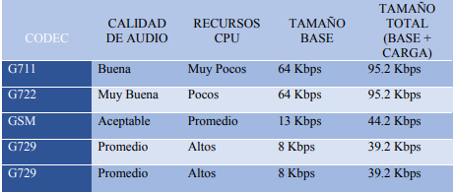

Ilustración 5. Comparación Codecs

**G711.-** Usado para representar señales de audio con frecuencias de voz humana, mediante la compresión de una señal de audio digital con una tasa de muestreo de 8000 muestras por segundo, proporcionando un flujo de datos de 64 kbits/s

1. **CONEXIÓN A TELEFONOS LOCALES, INTERNACIONALES, CELULARES**

Terminal ip cisco 6851 hardware definido que permite la conexión e interacción entre los distintos tipos de teléfonos esto atraves de extensiones previamente creadas, en la que los clientes IP se conectan atraves de la red LAN a la cual también está conectada la PABX y a través de la que se establece la comunicación entre usuarios

* **enlaces sip**

Los nuevos sistemas de telefonía incorporan la posibilidad de establecer comunicaciones con el exterior a través de enlaces SIP. Éstos pueden ser utilizados hacia la Red Telefónica Pública Conmutada (RTPC) mediante un operador ITSP considerada como una alternativa para la reducción de costes en llamadas internacionales o a móviles, por lo que es indispensable la contratación de un Proveedor de Servicios de Telefonía en Internet en este caso se ha considerado a easynet de CNT ayq eu cuenta con una serie de tarifas accesibles económicamente con una serie de beneficios

* **protocolos propietarios**

Incrementa las prestaciones del SIP nativo y que permite que los terminales IP basados en éste, dispongan de múltiples servicios adicionales, pero dichos protocolos son originarios de productos licenciados o de pago como Siemens que ahora es conocido como unify

* **gateway fijo-movil**

Módulos externos conocidos como tracks de móviles que transforman la llamada fija del servidor de comunicaciones en una llamada GSM.

* **gateway ip**

Se encargan de conectar la red telefónica con la red de paquetes, realizando la función de gateway entre el mundo de la voz tradicional y el de la VoIP

* **vowlan**

Tecnología que permite que el tráfico de voz funcione a través de la red WLAN (WiFi) siendo una solución convergente para voz y datos, compartiendo la WLAN. Además de que se tiene variedad de clientes: teléfono WLAN, PC portátil, PDA con Softclient, teléfono dual WiFi/GSM siendo compatibles con la tecnología Gateway HiPath

* **convergencia fijo-movil**

Utilizada para unificar la agenda de direcciones, el buzón de voz y el uso de un teléfono. Además, la FMC añade la posibilidad de que al realizar una llamada saliente desde un dispositivo se utilice siempre la conectividad disponible que tenga menor coste, WiFi o GSM presentes en la tecnología Gateway HiPath

* **tarificacion**

La Tarificación provee un registro de las llamadas telefónicas, por lo que cada llamada local o de larga distancia quedará registrada con la extensión desde la que se realizó, también se incluirá el costo de la llamada de acuerdo a la tarifa por minuto de cada uno de los diferentes “carriers”

* **VOIP**

Tecnología que usa el Protocolo de Internet (IP) a través de la cual se comprimen y descomprimen de manera altamente eficiente paquetes de datos o datagramas, para permitir la comunicación de dos o más clientes a través de una red como la red de Internet, entre sus ventajas de uso se tiene

Las llamadas telefónicas locales pueden ser automáticamente enrutados a un teléfono VoIP, sin importar dónde se esté conectado a la red

Números telefónicos gratuitos para usar con VoIP

1. **.REQUERIMIENTOS HARDWARE**

* **servidor**

Tras la gran gama de servidores actuales de reconocidas marcas como Cisco, Lenovo, Hp, Ayala se ha determinado seleccionar a la Dell como proveedor debido a la gran calidad de productos que ofrece, ya que cuenta con parámetros que permiten soportar varios servicios relacionados con la telefonía y transferencia de archivos multimedia tanto en datos, audio y video, específicamente el servidor “Dell-PowerEdge-T630” que ofrece una gran capacidad de almacenamiento interno, una amplia flexibilidad de configuración y la capacidad de GPU más potente

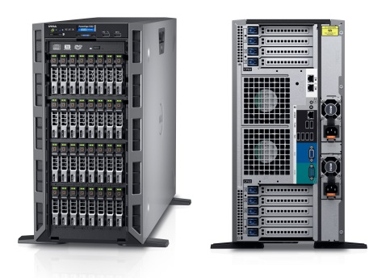

**Características técnicas**:

* Procesador: Gama de procesadores E5-2600 v4 Intel® Xeon®
* Sockets de procesador: 2
* Interconexión interna 2 enlaces Intel QuickPath Interconnect (QPI); 6,4 GT/s, 8,0 GT/s o 9,6 GT/s
* Caché: 2,5 MB por núcleo; opciones de núcleos: 4, 6, 8, 10, 12, 16, 18 o 22
* Conjunto: de chips Intel C610
* Memoria: Hasta 1,5 TB (24 ranuras DIMM): DDR4 de 2, 4, 8, 16, 32 o 64 GB de hasta 2.400 MT/s
* Ranuras de E/S: 8 ranuras PCIe
* Compartimento del disco duro interno: Hasta 8 unidades SAS, SATA, SAS nearline, SSD o SSD PCIe de 3,5" con compartimento flexible opcional
* Discos: SAS, SATA, SAS nearline, SSD o SSD PCIe Express Flash de 2,5", Unidades de autocifrado disponibles
* Fuentes de alimentación: CA de 750 W de eficiencia Titanium
* Puerto de video hdmi, 2x DISPLAY PORT, 10x USB 3.0 / USB 2.0
* **switch**

Se ha determinado optar por la marca Cisco para la provisión del elemento en cuestión ya que en la actualidad es muy reconocida por su gama de productos de alta calidad que dan solución a problemas de redes y telecomunicaciones, por lo que son muy confiables, específicamente se hará uso del “Switch Ethernet 10/100 de 24 puertos Cisco SFE2000P” ya que soporta implementaciones inalámbricas o de voz sobre IP, y el cual se encontrara conectado con los diferentes Routers y cableado estructurado estándar definido

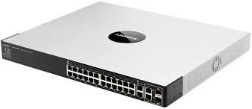

**Características Técnicas**

* Estándar IEEE 802.3, 802.3u, 802.3ab, 802.3x, 802.3af
* 24 puertos Ethernet 10/100 más 4 puertos de cobre 10/100/100
* 2 ranuras conectables de formato pequeño (SFP) para la expansión Gigabit Ethernet de fibra
* PoE IEEE 802.3af suministrada a cualquiera de los 24 puertos 10/100
* Máximo suministro de PoE por switch de 180 W para todos los puertos
* Capacidad de conmutación de almacenamiento y transmisión de 12,8 Gbps
* Redundancia de alimentación 380 W Cisco RPS1000
* Gestión remota segura del switch mediante cifrado del protocolo Secure Shell (SSH) y Secure Sockets Layer (SSL)
* Replicación de puertos para una supervisión no invasiva del tráfico del switch
* Soporte de trama mini Jumbo (1600 bytes)
* Compatible con el protocolo de gestión de red simple (SNMP) v1, v2c y v3
* Montaje completo en rack
* **gateways**

Considerados como equipos intermediarios, utilizados para brindar interoperabilidad e integración hacia redes de diferente tipo, permitiendo que el servicio de telefonía IP interno pueda comunicarse con el PSTN se ha determinado el uso del dispositivo Gateway HiPath 4300 de Siemes permite que todos los terminales IP tanto remotos como los que cuelgan directamente de la sede central, puedan registrarse sobre este sistema y tengan supervivencia en caso de caída de la PABX

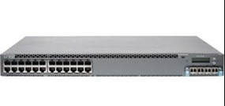

**Características Técnicas**

* Capacidad del puerto 16,752 (con puntos de acceso distribuidos)
* Capacidad de la estación 2,000 (sistema único)
* Max. # de teléfonos analógicos compatibles 2,000
* Max. # de teléfonos digitales compatibles 2,000
* Posibles llamadas simultáneas 5,568
* Procesador principal (MPR) Intel Pentium III
* Tipo / Cantidad de Memoria Principal Memoria dinámica de acceso aleatorio (DRAM) (128MB)
* Calidad de servicio (QOS) Siemens proporciona la entrega de servicios críticos de la LAN / WAN (conectividad del sitio, diagnóstico, monitoreo de rendimiento a nivel de servicio, QOS); Servicios diferenciados (DiffServ) y 802.1 p / q soportados.
* Códecs de voz compatibles: G.711, G.729A o G.723.1 según el despliegue de la tarjeta IP
* **termnales de usuario (telefono ip)**

Para permitir y facilitar la comunicación interna y externa de la empresa se ha determinado el uso de teléfonos IP de la marca Cisco específicamente el “Terminal ip cisco 6851 “el cual es considerado un equipo rentable y de alta calidad diseñado para mejorar las comunicaciones de las empresa y reducir los costes gracias a las ventajas de su tecnología VoIP.

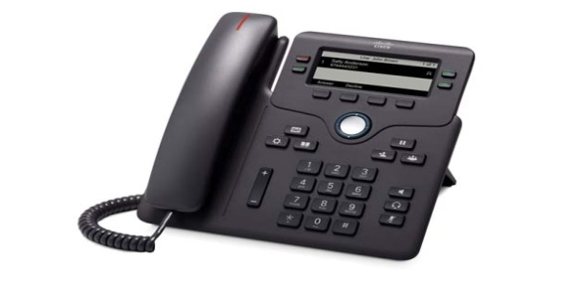

**Características Técnicas**

* Pantalla: 396x162px LCD retroiluminada; 3.5''
* IEEE 802.3af PoE (Class 2)
* Certificación Energy Star, con opción de ahorro estándar para reducir el consumo de energía fuera de horario y aumentar la eficiencia energética.
* Interfaz intuitiva y de fácil uso
* Conexión de auricular RJ9
* Compatible con audífonos (HAC)
* Indicadores luminosos para teclas de ruta de audio (auricular y altavoz), tecla de selección, teclas de línea y mensaje en espera. Control de volumen.
* Dispone de puerto EHS
* Códecs: G.711G.711 (A-law andm-law), G.722.2, G.722, G.729ab, ILBC, iSAC, OPUS
* **otros**
* **Patch cord categoria 6 3ft, 7ft, cat6 3 pies, 7 pies.-** cable de red, se usa en redes de computadoras o sistemas informáticos o electrónicos para conectar un dispositivo electrónico con otro

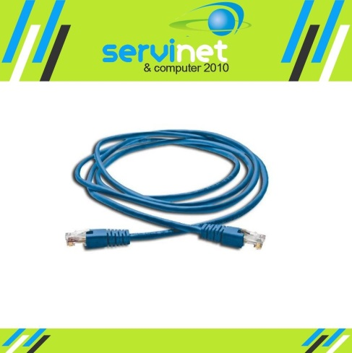

* **Cisco 7900 series Transformer Power.-** interfaz de bus de computadoras para la transferencia de datos entre la placa base y algunos dispositivos de almacenamiento

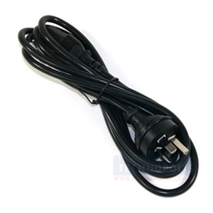

* **A800p tarjeta fxo fxs para telefonia ip asterisk pbx voip.-** Transmisión de datos

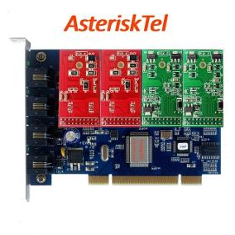

* **Tarjeta digium 4 modulos fxo y 1 de cancelacion de ecos.-** Los módulos FXO suministran las mismas funcionalidades de llamada que una línea analógica estándar.

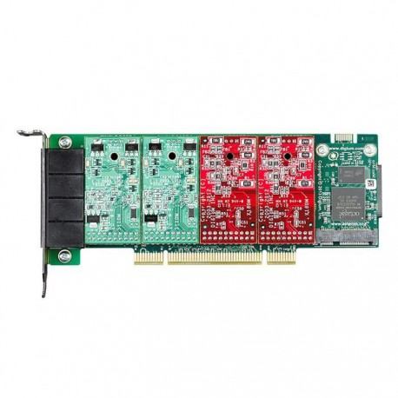

* **videoconferencia**

Sistema de comunicación que permite mantener reuniones colectivas entre varias personas que se encuentran en lugares distantes. Esta comunicación se realiza en tiempo real, transmitiendo de forma simultánea y bidireccional las señales de audio y video

**camara para videoconferencia**

Se ha seleccionado a la tecnología GrandStream como proveedor, ante soluciones de videoconferencia específicamente la cámara GVC3202 que posee gran flexibilidad y capacidad para soportar múltiples protocolos y plataformas en cuanto a la transmisión y captura de video además, al estar basado en Android 4.4, el GVC3202 ofrece completo acceso a todas las Apps de Google Play Store.

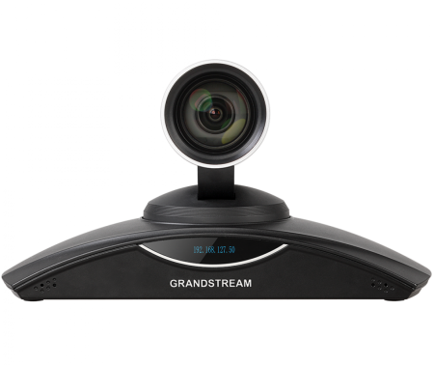

**Características Técnicas**

* Bluetooth 4.0 + EDR (control remoto por bluetooth con multi-touch)
* SIP
* Display OLED con 128x32
* 2 salidas HDMI para monitores
* Puertos: 1 x RJ 45 10/100/1000 Mbps
* Micrófono, cámara 1/3'' Megapixel CMOS 1920Hx1080V@30Fps
* Lente: 9 x zoom óptico, +/-23º tilt, +/- 90º pan, 70º (W)* - 6.3 (T)
* MCU integrado: Conferencia de 1080p de hasta 2 vías, conferencia de 720p de 3 vías, conferencia de VGA de 3 vías
* Codec de audio: G.711, G.722, G.726-32, iLBC (pending), Opus, G,722.1, G.722.1 c (pending), in-band y out-band DTMF | AEC, ANS, AGC, PLC, CNG/VAD
* Otros codecs soportados: H.264 BP/MP/HP, hasta 1080p de resolución, frame rate hasta 30fps, bitrate hasta 4 Mbps
* Protocolos: SIP RFC3261, BFCP, TIP (pending), RTP/RTCP, HTTP/HTTPS, ARP, ICMP, DNS, DHCP, PPPoE, SSH, TFTP, NTP, STUN, LLDP-MED, LDAP, TR-069, 802.1x, TLS, SRTP, TCP/IP/UDP, IPv6 (pending), FEC, FECC, (pending: H.323, H.245, G.225, H.235, H.241, H.460)
* **telepresencia**

Sistema más avanzado en relación con las videoconferencias el cual ayuda a evitar desplazamientos innecesarios, acelerar los procesos de decisión y mejorar las comunicaciones entre sus ventajas principales es el ahorro del tiempo, permiten establecer una comunicación bidireccional o multidireccional, más directa, y que a la vez pueda ser fluida y flexible, con niveles de calidad sorprendentes.

* **camara para telepresencia**

Se ha determinado seleccionar a la cámara TEVO-VX10-1080 para la transmisión del servicio de telepresencia ya que el mismo requiere de una alta calidad en la imagen gracias a sus interacciones en tiempo real, de la marca OEM la cual es muy poco conocida pero contienen una serie de productos de alta calidad relacionados a la transmisión de audio y video

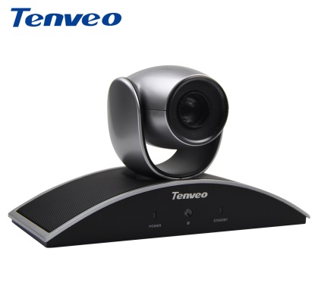

**Características Técnicas**

* Tipo: Sistema de audio-conferencia, Sistema de conferencia en red, Sistema de videoconferencia
* Función: Cámara para telepresencia
* Interpretación simultánea: No
* Marca: OEM cámara para telepresencia
* Resolución: 1080 p (1920x1280) 720 p (1280x720) VGA (640x480) CIF (352x288)
* Tipo de interfaz: USB2.0
* Lente: 2.0 mega píxeles; 5-15mm lente;
* Ángulo de la cámara: 41 &deg;-19 &deg; ángulo de visión
* Enfoque: 30mm ~ infinito
* El ángulo de rotación izquierda y derecha: (PAN) +/-180 (0 &deg; ~ 360 &deg;)
* El ángulo de giro superior e inferior: (Inclinación) +/-60 (0 &deg; ~ 120 &deg;)
* **audio**

Es necesario de la implementación de dispositivos de audio que complementes los sistemas de video de manera que garanticen la calidad de las grabaciones y transmisiones para lo que se ha seleccionado a SNOM DECT SPEAKER PHONE C52-SP el cual es la solución perfecta para las personas que regularmente organiza teleconferencias en salas grandes o con un gran número de personas. Pueden sincronizarse hasta tres C52-SP de forma inalámbrica con el Snom C520-WiMi y luego funcionar como módulos independientes gracias a sus dos micrófonos integrados y a su potente altavoz.

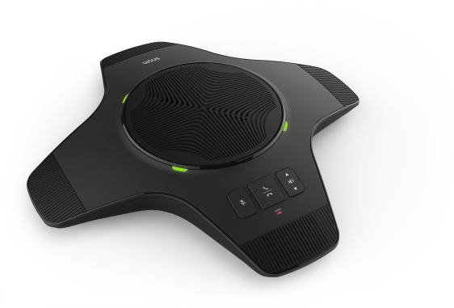

**Características Técnicas**

* Full-duplex, manos libres
* G.722, calidad de voz HD
* Hasta 12h de autonomía en conversación
* Hasta 70 horas de autonomía en standby
* Integración inalámbrica
* Sincronización de hasta 3 dispositivos C52-SP pudiendo funcionar hasta en un rango de 50m
* **pantallas**

Es necesario de la implementación de pantallas que permitan transmitir tanto las videoconferencias como telepresencia realizadas ya que es necesario que están tengan una resolución mínima HD y de un tamaño mínimo de 42 plg, por lo cual se empleara la televisión

55" Q6FN QLED Flat Smart TV 4K

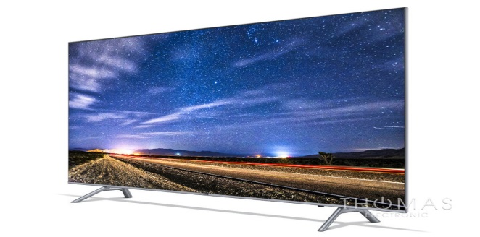

**Características Técnicas**

* Tamaño de la pantalla 55"
* Resolución 3,840 x 2,160
* Potencia de salida (RMS) 40 W
* Dolby Digital Plus
* Conectividad: HDMI –USB-Ethernet (LAN)- Red inalámbrica integrada
* Soporte IPv6
* Alimentación110-127 V 50/60 Hz
* Consumo de energía (máximo)145 W
* **licencias**
* **Licencia de Centralita.-** costo por licencia de la centralita a adquirir
* **Licencia de dispositivos telefónicos.-** costo por licencia de cada dispositivo
* **Licencia de servicios de telefonía.-** licencia para poder utilizar funcionalidades avanzadas que ofrece la centralita IP
* **Licencia de codecs**.- costo por licencia de codecs de audio

* **ENCRIPTADO DE CORREOS ELECTRONICOS**

Tras ser la información un activo y pilar importante para empresas es necesario implementar medidas y métodos estratégicos que la salvaguarden de las distintas amenazas existentes no solo cibernéticos sino que de las físicas, ambientales o humanas para lo que se ha determinado usar la plataforma de ESET Deslock Encryption ya que esta proporcionan una protección exhaustiva al instante contra las amenazas a la seguridad informática mediante un control completo de las claves de cifrado y las políticas de seguridad de los archivos en unidades de disco duro, dispositivos portátiles y correos electrónicos

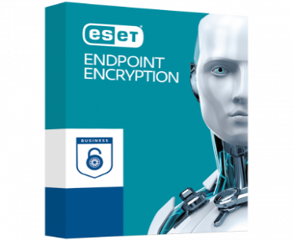

**Características**

* Cifrado sencillo y potente para todo tipo de empresas
* Cifra los discos duros, los medios extraíbles, los archivos y el correo electrónico de forma segura
* Cifrado AES de 256 bits validado con FIPS 140-2 que proporciona una seguridad garantizada
* Servidor de administración basado en la nube para tener el control total de las claves de cifrado y las políticas de seguridad de forma remota
* **ALMACENAMIENTO ENCRIPTADO DE ARCHIVOS**

Para reducir el riesgo que representan los hackers, las amenazas internas y otros ataques maliciosos, la empresa debe utilizar el cifrado para proteger los datos sensibles en cualquier entorno donde se encuentren, ya sea en las instalaciones, en un entorno virtual, en la nube pública o en entornos híbridos. Esto incluye los datos en reposo en aplicaciones y servidores web, en servidores de archivos, en bases de datos, y en el almacenamiento en red, así como los datos en movimiento a través de la red para lo que se ha tomado en cuenta la plataforma HornetDrive que permite sincronizar y compartir con varias personas y dispositivos datos cifrados a través de la nube. Para ello, solo se necesita un programa que deberá instalarse y activarse en el terminal correspondiente, disponible para dispositivos Windows, Mac y Linux, así como para iPad y iPhone, teléfonos y tabletas Android



**Protección de datos**

* **Cifrado local de todos los datos**

Para garantizar la mayor seguridad posible, todos los datos, tanto los archivos y los datos personales, se cifran en los dispositivos mediante una clave generada en ellos y, sólo entonces, se suben a la nube.

* **Cifrado AES-256 simétrico de los datos**

Los datos que se encuentran en la nube disponen del estándar de cifrado más elevado actualmente, el AES-256. La clave necesaria para el descifrado se proporciona a los socios de comunicación a través de un par de claves asimétricas.

* **Cifrado de extremo a extremo**

El cifrado de extremo a extremo es el mejor método para evitar el acceso por parte de terceros a datos sin cifrar. Hornetdrive hace posible esto mismo a través de los clientes que son instalados en los dispositivos

* **Par de claves asimétricas**

Cada dispositivo tiene su propio par de claves asimétricas. Este par de claves se utiliza, por una parte, para identificar al dispositivo en relación con el almacenamiento en línea y, por otra parte, para asegurar la comunicación entre dispositivos

**Almacenamiento redundante**

**Sincronización automática**

1. **SOFTWARE**

Actualmente se cuenta con una serie de paquetes basados en dar soluciones a comunicaciones unificadas los cuales se dividen 2 tipos los que son accesibles sin licencia o de código abierto (software libre) y los sistemas que para acceder a la mayoría de servicios necesitan de una licencia considerados propietarios

El origen de los fabricantes se divide entre aquellos que provienen del sector tradicional de las centralitas (Siemens, Avaya, Alcatel) y los nuevos en el mercado (CISCO, Microsoft y Asterisk).

**Características**

Se encuentra disponible el código fuente del software, por lo que puede modificarse el software sin ningún límite.

* Libertad de estudiarlo y adaptarlo.
* Libertad de distribuir copias.
* Libertad de mejora y publicación de cambios.
* Libertad de usar el programa con cualquier propósito.

**Ventajas**

* Amplísima gama y variedad de herramientas libres.
* Actualizaciones periódicas con alta frecuencia.
* 100% libre de virus.
* Altísimo nivel de estabilidad comprobada.
* Protege y defiende la SOBERANIA.
* Tiene una gran comunicad de apoyo y soporte
* Diversidad de soluciones informáticas.
* Costo
* Flexibilidad de las soluciones informáticas.
* Independencia tecnológica

1. **SFTWARE SIN LICENCIA (CÓDIGO ABIERTO)**

Es un programa o secuencia de instrucciones usada por un dispositivo de procesamiento digital de datos para llevar a cabo una tarea específica o resolver un problema determinado, sobre el cual su dueño renuncia a la posibilidad de obtener utilidades por las licencias, patentes, o cualquier forma que adopte su derecho de propiedad sobre él (o sea, el software libre puede estar licenciado, o protegido por una patente autoral), por lo que puede utilizarse o transferirse sin pago alguno al licenciante, o a su creador

1. **ASTERISK COMO ALTERNATIVA DE SOFTWARE LIBRE**

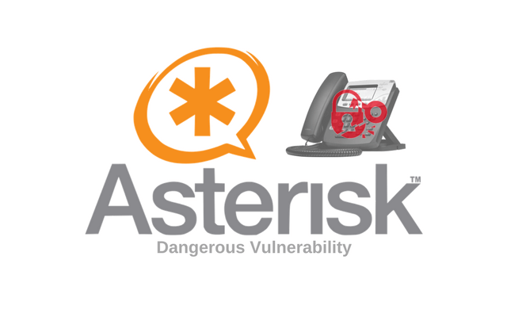

Asterisk es una aplicación de código abierto la cual ha sido desarrollada con la colaboración de la comunidad Opensourcea nivel mundial. En la actualidad es posible obtener soporte de varias fuentes lo que hace que se cuente con múltiples opciones con capacidad de respuesta ante las necesidades de implementación y mantenimiento de las plataformas en funcionamiento.

Como alternativa de solución Asterisk ofrece las siguientes ventajas

* Asterisk funciona sobre Linux, plataforma líder dentro de los sistemas abiertos, la cual garantiza estabilidad en funcionamiento, escalabilidad y un alto rendimiento dentro de soluciones de gran exigencia.
* Asterisk es distribuido bajo licencia GPL, lo cual garantiza las libertades fundamentales sobre el código y el uso conservando estas garantías hacia el futuro libre de toda acción comercial.
* Competitividad en coste: Al ser un sistema de código abierto y gracias a la arquitectura de hardware utilizado; ya que puede funcionar sobre un servidor estándar y tarjetas PCI para las interfaces de telefonía las cuales se encuentran en el mercado a bajos precios
* Interoperabilidad y Flexibilidad: Asterisk ha incorporado la mayoría de estándares del mercado, tanto tradicionales (TDM) como con el soporte de puertos de interfaz analógicos (FXS, FXO) y RDSI (básicos y primarios), como los de telefonía IP (SIP, MGCP, H.323, SCCP/Skinny). Esto le permite interoperar con redes públicas de telefonía tradicional (POTS) e integrarse fácilmente con centralitas tradicionales (no IP) y otras centralitas IP lo que posibilita su implementación en proyectos de migración a telefonía híbrida.
* Escalabilidad: puede dar servicio desde 10 usuarios en una empresa pequeña o hasta 10.000 en una gran multinacional con varias sedes
* Funcionalidad: Cuenta con todas las funcionalidades presentes en las centralitas de tipo propietario conocidas a nivel comercial, estas funciones abracan desde las más básicas (capturas, desvíos, transferencias, conferencia múltiple..) hasta las más avanzadas como buzones de voz, colas de llamadas, IVR, CTI, ACD...)
* Administración sencilla y orientada al usuario final: Cuenta con muchas facilidades para que otros desarrollen interfaces .
* Soporte técnico garantizado: La empresa Digium creadora de Asterisk se ha preocupado por tener un gran canal de empresas certificadas destinadas a ofrecer soporte técnico necesario y de alta calidad
* Hardware económico: Los dispositivos utilizados por soluciones Asterisk como tarjetas y terminales presentan precios más competitivos en relación con dispositivos para centralitas propietario
* Es necesario del uso de la interfaz de Elastisk para poder realizar videoconferencias , ya que se encuentra acuciado a la central PBX, configurable en teléfonos con soporte flash y protocolos de video H264, compatible con Sofphones
* Protocolos.- necesarios para la señalización de la telefonía IP IAX, H323, SIP, MGCP

**Funcionalidades de la Centralita**

Estos servicios de valor añadido están orientados fundamentalmente al soporte QSIG para la integración con la telefonía tradicional, así como H:323 y SIP. También la necesidad de garantizar una disponibilidad similar a los sistemas de voz (99,99%) con servidores redundantes.

* Transferencia de llamadas
* Plan de marcación rápida
* Capturar llamadas o Desvío inteligente de llamadas
* Filtrados de llamadas salientes
* Llamadas a 3 (multi-conferencia básica)
* Identificación de llamadas entrantes
* Desvió de back-up a un número de fijo nacional
* Sala de conferencias telefónicas
* Funcionalidad es de integración con PC
* Softphone por extensión
* Marcación desde el PC con un solo clic
* Consulta del buzón de voz desde el PC
* Consulta del histórico de llamadas.

1. **SOFTWARE LICENCIADO (PROPIETARIO)**

Es cualquier programa informático en el que el usuario tiene limitaciones para usarlo, modificarlo o redistribuirlo (esto último con o sin modificaciones). (También llamado código cerrado o software no libre, privado o privativo)

**Características**

* Este software no te pertenece no puedes hacerle ningún tipo de modificaciónal código fuente.
* No puedes distribuirlo sin el permiso del propietario.
* El usuario debe realizar cursos para el manejo del sistema como tal debido asu alta capacidad de uso.
* Este posee accesos para que el usuario implemente otro tipo de sistema en él.
* Cualquier ayuda en cuanto a los antivirus.

**Ventajas**

* Propiedad y decisión de uso del software por parte de la empresa.
* Soporte para todo tipo de hardware.
* Las aplicaciones número uno son propietarias
* Menor necesidad de técnicos especializados
* Mejor protección de las obras con copyright.

**Soluciones propietarias**

Las soluciones propietarias son confiables a pesar de la alta inversión.

* Requerimientos en la infraestructura
* Complejidad para el manejo en la empresa
* Soluciones propietarias incompatibles con fabricantes
* Alto costo de inversión

1. **CISCO COMO ALTERNATIVA DE SOFTWARE LICENCIADO**

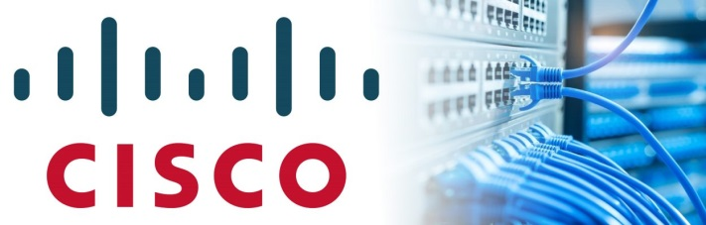

Dentro de la gama de alternativas de tipo propietario se ha elegido como opción para comparar la de la empresa CISCO, ya que ofrece un amplio portafolio de soluciones y puntos terminales de comunicaciones IP para suplir todas las necesidades de una empresa tanto a nivel dispositivos de comunicaciones principales como a usuario final

El CISCO Call Manager (CCM) es un procesador de llamadas basado en software, esta plataforma funciona bajo sistemas operativos tipo servidor de Microsfot. Esta herramienta permite una capacidad de procesamiento desde 200 hasta 750 teléfonos IP. Esta solución se instala sobre un servidor llamada “Media Convergente Server” el cual es un hardware (CPU) desarrollado por otros fabricantes como HP, IBM y Del

El Gateway de voz CISCO 3800, posee 10 tarjetas con 4 puertos FXO, es el que permite la interconexión con la red de telefonía pública, con un sistema operativo(IOS) con propiedad en el manejo de voz, y los módulos DSP respectivos, este equipo también cuenta con un módulo de hardware en el cual permite el desarrollo del sistema de correo de voz y mensajería unificada

Cisco Unified Presence (CUP): complementa la solución de comunicaciones unificadas introduciendo servicios de mensajería instantánea, presencia, compartición de archivos, videoconferencia, consultas de buzón de voz a través del uso de un agente de comunicación denominado Cisco Jabber. Dicho servicio se encuentra integrado a los teléfonos registrados en Call Manager con lo cual se puede comprobar la disponibilidad de los usuarios en tiempo real.

**Ventajas**

* Una arquitectura abierta y basada en estándares impulsada por Cisco AVVID (Architecture for Voice, Video, and Integrated Data), con la flexibilidad de una exhaustiva cartera de soluciones que interactúa con las tecnologías existentes.
* Reconocida gama de productos de gestión de redes que permiten administrar la red, manejarla, solucionar sus problemas, configurarla, supervisar sus fallos y gestionar sus elementos.
* Seguridad: Cuenta con una solución de seguridad exhaustiva con protección en el procesamiento de llamadas, seguridad física, seguridad en el acceso a la red y recomendaciones en el diseño de una red segura.
* Variedad de aplicaciones: Posee aplicaciones innovadoras basadas en la convergencia para ser aplicadas sobre la voz, el video y los datos ofreciendo servicios amplios al cliente

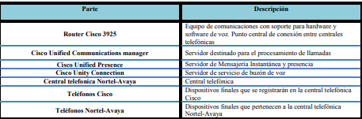

Ilustración 6. Dispositivos Cisco

1. **COMPARACIÓN DE REQUISITOS TÉCNICOS ENTRE ASTERISK Y SOLUCIÓN CISCO**

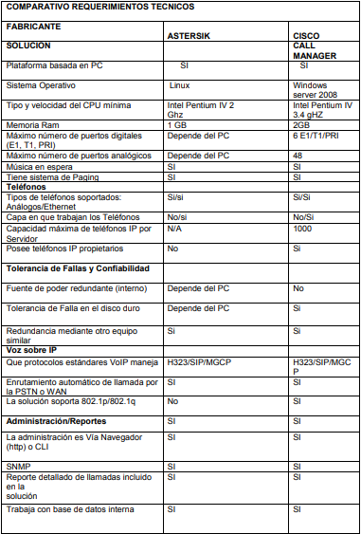

Ilustración 7. Comparación Asterisk-Cisco

# **CONCLUSION**

La implementación de un sistema de telefonía Ip es de vital importancia dentro de empresas u organizaciones ya sean de gran o mínima magnitud ya que optimizan el tiempo y costo en muchas de las actividades realizadas por la misma, poniendo en funcionamiento un sistema sumamente versátil y con una gran variedad de funcionalidades que permiten su fácil administración, intentando lograr mejorar las comunicaciones dentro y fuera de la organización tanto con empleados como con clientes en tiempo real

Para lo que en el planteo de las propuestas se ha tomado en consideración elementos y dispositivos específicos que se considera den solución a la serie de requerimientos expuestos por la empresa Global Lawyers, teniendo en cuenta que en el mercado existen una gran variedad de ellos y seleccionarlos se ha vuelto una acción muy compleja, por lo que se ha priorizado para ello sus características funcionales que soporten una serie de funcionalidades Voip así como su garantía y soporte técnico brindado por dichos proveedores, sin olvidar tener en cuenta la reputación de la marca.

Tras dicha selección se ha determinado dispositivos de hardware que puedan ser utilizados tanto con software licenciados como los que no, de manera que tras realizar el presupuesto de implementación se lo haga de manera rápida sin complicaciones

La implementación más allá de una solución de código abierto o licenciada representa una solución para optimizar la comunicación de la empresa, unificar la comunicación análoga e IP de los diferentes equipos. Permitiendo a la organización tener un sistema completo e íntegro de telecomunicaciones eficiente que le preste todos los servicios que requiere para realizar la comunicación tanto externa como interna de la entidad así como asegurar y proteger la información de la empresa.

##### References

1. R. Mayer y R. Mayer, "Importancia del cableado estructurado | Rom - Mayer", Rom-mayer.cl , 2019. [En línea]. Disponible en http://www.rom-mayer.cl/importancia-cableado-estructurado/. [Accedido: 03- febrero-2019]./
2. "Terminal IP CISCO 6851 Firmware multiplataforma | Avanzada 7", Avanzada7.com , 2019. [En línea]. Disponible: https://avanzada7.com/es/productos/telefonos/telefonos-ip_sobremesa/cisco-6851. [Accedido: 03- febrero-2019]
3. "Siemens HiPath 4000", Bus.umich.edu , 2019. [En línea]. Disponible: https://www.bus.umich.edu/kresgepublic/journals/gartner/research/89800/89828/89828.html. [Accedido: 03- febrero-2019].
4. Cisco.com , 2019. [En línea]. Disponible: https://www.cisco.com/c/dam/en/us/products/collateral/switches/sfe2000p-24-port-10-100-ethernet-switch-poe/data_sheet_c78-502067_es.pdf. [Accedido: 03- febrero-2019].
5. I.dell.com , 2019. [En línea]. Disponible: https://i.dell.com/sites/doccontent/shared-content/data-sheets/es/Documents/Dell-PowerEdge-T630-Spec-Sheet-ES-HR.pdf. [Accedido: 03- febrero-2019].
6. "Grandstream GVC3202 - Solución de videoconferencia", Avanzada7.com , 2019. [En línea]. Disponible: https://avanzada7.com/es/productos/conferencias/conferencias-video/grandstream-gvc3202. [Accedido: 03- febrero-2019].
7. "Tevo-vx10-1080 Excelencia en redes 10x Cámara de videoconferencia Full Hd Para Telepresencia - Compre Cámara Para Telepresencia, 10x Cámara de Videoconferencia Full Hd, Hd Video Cámara Producto en Alibaba.com", www.alibaba. com , 2019. [En línea]. Disponible: https://spanish.alibaba.com/product-detail/tevo-vx10-1080-excellence-in-networking-10x-full-hd-video-conference-camera-for-telepresence-60074866501.html. [Accedido: 03- febrero-2019].
8. "Accesorios conferencias. Soluciones de videoconferencia - Avanzada7", Avanzada7.com , 2019. [En línea]. Disponible: https://www.avanzada7.com/es/productos/conferencias/conferencias-accesorios. [Accedido: 03- febrero-2019].
9. 5. 2018, "55" Q6FN QLED Smart TV plana 4K 2018 | QN55Q6FNAFXZX | Samsung MX ", Samsung mx , 2019. [En línea]. Disponible: https://www.samsung.com/mx/tvs/qledtv-q6fn/QN55Q6FNAFXZX/. [Accedido: 03- Feb-2019].
10. Upcommons.upc.edu , 2019. [En línea]. Disponible: https://upcommons.upc.edu/bitstream/handle/2099.1/8373/Memoria%20PFC%20-%20Erika%20Soler.pdf. [Accedido: 03- febrero-2019].
11. e. & # 8220; El uso de la tecnología en proyectos integrales para el logro de un aprendizaje significativo, "debatemteuaeh", Debatemteuaeh.blogspot.com , 2019. [En línea]. Disponible: http://debatemteuaeh.blogspot.com/. [Accedido: 03- febrero-2019]
12. Dspace.ucuenca.edu.ec , 2019. [En línea]. Disponible: http://dspace.ucuenca.edu.ec/bitstream/123456789/637/1/ts172.pdf. [Accedido: 03- febrero-2019]
13. Repositorio.puce.edu.ec , 2019. [En línea]. Disponible: http://repositorio.puce.edu.ec/bitstream/handle/22000/11123/Comunicaciones%20Unificadas%20Completo.pdf?sequence=1. [Accedido: 03- febrero-2019]
14. Repositorio.usfq.edu.ec , 2019. [En línea]. Disponible: http://repositorio.usfq.edu.ec/bitstream/23000/4634/1/114024.pdf. [Accedido: 03- febrero-2019].
15. "Protege los archivos y las comunicaciones del correo electrónico de tu empresa", Eset.com , 2019. [En línea]. Disponible: https://www.eset.com/es/cifrado-empresas/. [Accedido: 03- febrero-2019].
16. Hornetdrive.com , 2019. [En línea]. Disponible: https://www.hornetdrive.com/es/hornetdrive-faq. [Accedido: 03- febrero-2019].